2nde – LV2 Lycée Sainte-Ursule B. Martineau
- Cours à distance -
Einstieg ins Thema: Die Stadt Hamburg entdecken
A la fin de la semaine, je peux…
- … découvrir la ville de Hambourg
- … comprendre de brèves descriptions sur la ville

- Wenn ich sage „Hamburg“, woran denkst du? (La suite est une carte mentale sur laquelle tu dois écrire tout ce qui te vient à l’esprit quand tu entends le mot « Hambourg ».)
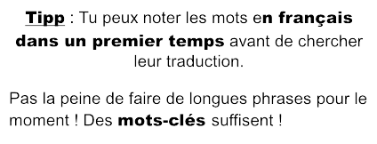
Deutschlands zweitgrößte Stadt
Deutschlands zweitgrößte Stadt
Es ist eine Stadt in Deutschland

Europas zweitgrößter Hafen

Dom : es ist Hamburgs große Party
Handel

HAMBURG

Elbe. Es ist der Große Fluss Ostdeutschlands
Freiheit

Hansestadt Hamburg)

2nde – LV2 Lycée Sainte-Ursule B. Martineau
- Cours à distance -
- Wo liegt Hamburg? (Où se situe Hamburg?)
Hamburg liegt in Norddeutschland, nahe der Elbmündung und nahe der Nordsee
- Sieh dir die Bilder von Hamburg an. Was weißt du von der Stadt? Notiere Ideen.
Ich weiβ Hamburg ist Deutschlands zweitgrößte Stadt (nach Berlin) und der größte Hafen des Landes. Es ist auch eine touristische Stadt.
- Ordne die Fotos.
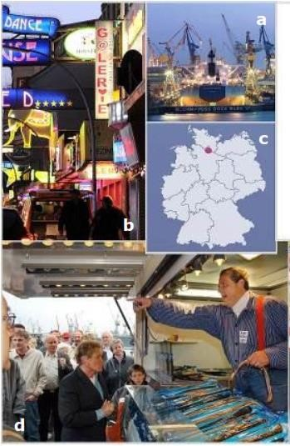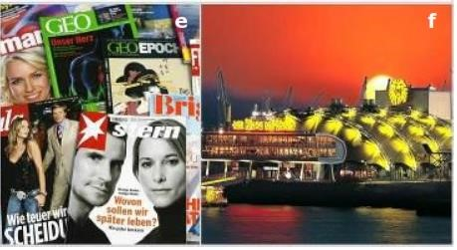

1

2

3

4

5

6

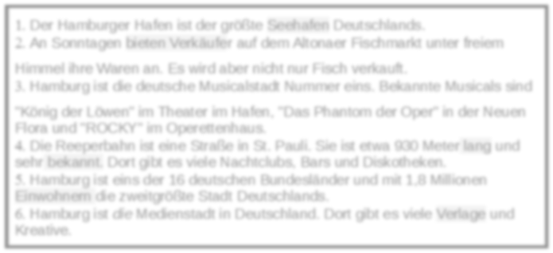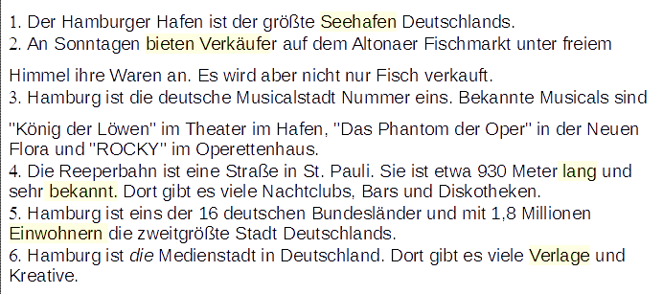

1 | 2 | 3 | 4 | 5 | 6
A | D | B | F | C | E

